14-11-2016

# 

Héctor Edgar Matías Rodríguez Vanessa Pérez Pérez

Proyecto Toma de Asistencia-Gimnasio

[Subtítulo del documento]

INDICE

1.-Planteamiento del problema 3

2. Entrevistas 4

2.1 Primer Entrevista 4

2.2 Segunda Entrevista 7

3. Requerimientos 10

3.1 Requerimientos Funcionales 10

3.2 Requerimientos No Funcionales 10

4. Propuesta 11

5. Casos de Uso 12

5.1 Descripción de Casos de Uso 16

6. Historias de Usuario 24

7. Diagramas de estados 28

8. Diagrama de Actividades 29

9. Diagrama de Flujo de Datos 30

10. Diccionario de datos 31

11. Plan de Pruebas 34

# 1.-Planteamiento del problema

En la universidad la Salle Oaxaca en el departamento de coordinación deportiva se tiene un proceso sin optimizar y que consume la mayor parte del tiempo realizando los reportes de las asistencias de los alumnos. El proceso consiste en verificar que el alumno cumpla con las asistencias mínimas para la liberación de sus créditos deportivos. Este proceso se realiza por medio de listas en papel y al final del semestre se lleva un conteo de todas las inasistencias para validar su liberación de créditos deportivos.

Objetivo general del sistema.

1. Automatizar la validación de las asistencias de los alumnos inscritos en el gimnasio de la universidad la Salle Oaxaca.

Objetivos específicos

1. Generar reportes de las asistencias agrupados por grupos o licenciaturas.
2. Crear grupos por medio de horarios.
3. Registrar alumnos por medio de su matrícula, nombre, grupo y licenciatura.
4. Asignar alumnos a los grupos.
5. Generar copias de respaldo de los reportes diariamente.

# Entrevistas

## Primer Entrevista

1. ¿Cuál es su nombre completo? Alicia Crisanto Juárez
2. ¿Cuál es su puesto? Responsable de coordinación deportiva
3. ¿Cuáles son sus principales responsabilidades? Organizar y distribuir. Es realmente toda la parte de gestión deportiva, me toca organizar a los maestros.

Hacer concentrado de información de las inscripciones de los alumnos, se dividen en dos las formativos y representativos, en los formativos hay que llevar prácticamente el control de sus asistencias y sus inasistencias para la liberación de sus créditos y en el caso de los representativos igual, también las asistencias y las inasistencias pero también tiene que ver con otra situación que tiene que ver a nivel de competencia, hay que organizar los partidos ver en que ligas están, cual es la atención ante la aseguradora por algún accidente cuando tengan que viajar. Se tienen que organizar todos los viajes a las competencias nacionales y estatales

1. ¿Qué herramientas facilitan su trabajo? Realmente eso lo pudiera dividir en dos, la parte logística que tiene que ver con cuestiones de hacerlas y ejecutarlas y la cuestión de la planeación que realmente manejamos lo que es Word y Excel, la herramienta como tecnológica. Deportes es más de cuestiones físicas y de contacto.
2. ¿Cuáles son los principales procesos que se realizan en su área? Lo trato de dividir así en dos el proceso que tiene que ver con los formativos y los representativos, lo que nos lleva más tiempo de actividades y áreas son los formativos.

El proceso inicia así bueno hay varias modalidades para liberación de créditos en este semestre entonces tenemos que ver desde la organización de las disciplinas, sacar los horarios, los grupos, se manejan actualmente en deportes cuarenta y cinco grupos, porque cada horario es un grupo, entonces hay que revisarlos, hay que conocer realmente cual es la carga y la oferta que se tiene al interior. Tenemos que preparar la semana de inscripciones, todos se inscriben pero no falta aquel que se quiere cambiar.

Entonces ahí el área de liberación nos apoyando dando altas, de bajas, se cierran las listas y entonces si en una base de datos se lleva toda la información, cuantas inasistencias, cuantas se tienen que justificar para poder llegar al tercer periodo y entonces si decir cuántos créditos tiene y si esta liberado o no, porque ahorita la modalidad ya cambio si tiene los quince créditos o de lo contrario tiene que venir a reposición, si sobrepasa el límite permitido de las faltas automáticamente pierde los créditos y se tiene que volver a cursar, hasta ahí termina eso de formativos.

El de los representativos ya es otra situación hay que platicar con los maestros para acomodar horarios y sacar una convocatoria, los que quedan seleccionados automáticamente pasan a ser del representativo, ellos ya tienen un número de horas destinadas para el entrenamiento que son 4.5 horas a la semana, algunos tienen un día más. Ya se formaron ya el maestro nos dio la lista final de ahí se tiene que hacer un concentrado. Cada semana tienen partido una servidora concentra toda la información de los representativos, luego es medio complicado que vaya por que llego a tener hasta ocho. Si en algún partido hay un lesionado inicia otro proceso, hay que canalizarlo ante la aseguradora para poder recibir atención médica ya que nos den su alta se incorpora.

Inicia otro porque cada semestre tenemos competencias nacionales y regionales y una servidora debe ir a inscribirlos, se va a la junta previa, se emiten los roles, el viaje de todos, transporte, hospedaje, aseguradora, pagar, depositar, se llega se juega, una servidora tiene reuniones todas las noches se hace una evaluación, llego al hotel, me organizo con los, maestros, reviso que todos estén es sus recámaras. Termina la competencia y regresamos.

1. ¿Qué proceso desearía mejorar con la implementación de un software?

Podría ser el hecho de que la comunidad se entere de cuándo serán los partidos, nosotros los mandamos a comunicación, pero de alguna manera es un poco complicado que aparezcan todos en la página. Esta situación de que tiene que ser en tiempo real, de repente nos queda como esa cuestión, ya se empieza a ver de repente que ya hay equipo representativo por el uniforme. No sabemos que hacen, si ganan, si pierden.

Lo del gimnasio no sé cómo lo pensaban en la toma de asistencia. Fíjense que estaba platicando con el maestro sobre los ejercicios que el decía, que algunos, claro en el gimnasio de pesas hay como que muchas necesidades, hay algunos que van solo para mantener el peso, hay algunos que van por que quieren más músculos, algún que van por que están muy bajos de peso, otros que están bien, pero quieren que les crezca el musculo. Hay diferentes rutinas para cada quien eso pudiera ser como una situación.

A lo mejor no se la cuestión de la toma de asistencia, algunos gimnasios tienen la huella digital.

El gimnasio de pesas tiene como la peculiaridad de que si es un tamaño muy grande de personas, uy que no es como en el basquetbol que todos a botar, aquí en el gimnasio no, cada quien tiene necesidades distintas, cada quien tiene niveles distintos, lo han tratado de homologar con cuatro rutinas, pero ya vimos la necesidad de que ya no, ya tendría que ser una rutina personalizada.

Para conocer bien el proceso de la toma de asistencia podríamos ir a ver al profesor Isnel. Al final de cuentas para el control de las asistencias tenía que ser con Gabriel. Por ejemplo aquí están las listas, si este bien trabajado llega sucia, doblada, borrada. etc. Pero a veces es complicado porque luego no se le entiende o se equivoca como cualquier ser humano, entonces una servidora se encarga de capturar en Excel, las inasistencias y las fechas, cuando viene el alumno y dice es que me enferme justifica con Gabriel y él le pone esta de tal fecha justificada.

1. ¿Qué funciones debe desempeñar el programa? Realizar la toma de asistencias de los alumnos del gimnasio de pesas, generando como última instancia un documento con el total de inasistencias por periodos.
2. ¿El programa debe generar algún documento o resultado? Lo ideal es qué pueda generar un documento que se pueda exportar a Excel y si no pues automáticamente me diga la calificación
   1. ¿Qué información debe incluir el documento/ resultado? Del alumno la matricula, el nombre, el número de asistencias por cada parcial y las inasistencias con la fecha correspondiente
   2. ¿Qué formato debe tener el documento/ resultado? Una tipo tabla con el grupo al que pertenece en el gimnasio, la matricula, el nombre y las asistencias correspondientes en cada parcial, las inasistencias y las fechas
3. ¿Qué información deberá mostrar en pantalla? Como en el moddle la lista de alumnos y de ser posible un botón con el que se pueda poner asistencia a todos y solo ir quitando asistencia a los que no están.
4. ¿Qué información debe guardar? El número de asistencias por cada parcial y las inasistencias con la fecha correspondiente
5. ¿Quiénes serán las personas que usarán el programa? El encargado del gimnasio y una servidora para pilotearlo.
   1. ¿Cuál es su nivel de educación? Licenciatura
   2. ¿Tienen los usuarios experiencia con aplicaciones informáticas? Si, pues a lo mejor esa es otra cuestión por el perfil de los maestros no es como muy adeptos a la cuestión tecnológica, pero hay que decirles, e invitarlos, a empezar a introducirlos en esta cuestión.
6. ¿Quién dará soporte a la aplicación? Gabriel o una servidora
7. ¿Cuáles son sus requerimientos de seguridad? Lo básico que no entre alguien ajeno al sistema y que no le mueva.
8. ¿Qué soluciones espera del programa para que sea eficiente? Que sea fácil de operar que tocándole le ponga asistencia, ingresar en la computadora una matrícula, que no implica como mayor problema.
9. ¿Cuáles son sus expectativas con respecto a la facilidad de uso de esta aplicación? Que sea funcional, para que esto pueda hacerse vía digital/ electrónica.
10. ¿Cuáles son sus expectativas con respecto al tiempo de capacitación? No creo que dure más de una hora, el que le entiendan ya no depende de ustedes, si por ejemplo si ustedes me dicen a mí, yo solo espero a que me den el programa, mi usuario y contraseña y ya yo saco el trabajo.
11. ¿Cuáles son los requerimientos de instalación y configuración? Que sea compatible con la computadora o el celular

## Segunda Entrevista

Licenciada Alicia Crisanto Juárez

PRESENTE:

1. Interfaces
   1. ¿La entrada de información proviene de uno o más sistemas?

Pues nada más la hoja que les enseñe, que es la toma de asistencia y un poquito como lo que nos interesan más es saber cuántas inasistencias más que cuantas asistencias, hacemos otro concentrado donde madamas nos pasa las inasistencias, de ahí pues no. Hemos pensado en retomar como en algún momento en bachillerato que mandabas en digital las calificaciones a lo mejor eso pudiera ser. Lo que si hemos tenido como la complicación es como vincular esos datos.

* 1. ¿La salida de información va a uno o más sistemas?

Si, en digital.

* 1. ¿Existe una manera preestablecida en que deben formatearse los datos?

Así ya preestablecida en formato, posiblemente no, es decir es que la base de datos es algo vivo que lo tienes que ir modificando dependiendo de cada caso, porque es que cada alumno es un caso aparte, necesitamos saber número de asistencias, numero de inasistencias, las fechas, nombre, matricula, grupo del gimnasio de pesas y de licenciatura. Sería como que lo mínimo.

* 1. ¿La interfaz debe manejar algún diseño en específico?

No, no creo.

* 1. ¿Existen varios modos de operación?

Si, lo ideal sería que yo llevara el control por cada grupo del gimnasio de pesas, pero el problema es que nosotros tenemos que mandar reportes a los coordinadores o subirlo al Power campus que este semestre ya se empezó a subir y a calificar, entonces ahí es donde nosotros tenemos la complicación. Por qué me va a decir el coordinador y estos del gimnasio de pesas que, tienes que hacer un filtro por licenciatura, por semestre, por grupo. Por eso para nosotros es más sencillo hacer una base de datos de todos los alumnos de licenciatura, y ya de esa base de datos agarramos a los alumnos. Y luego porque también nos piden las estadísticas, cuantos estuvieron en deportes, cuantos liberaros, cuantos no.

Pero siempre se hace por grupo de licenciatura no por grupo de deportes porque aparte puede que Alicia este en deportes y puede que esté haciendo solidarios o culturales.

* 1. ¿Existen restricciones respecto a la velocidad de ejecución o tiempo de respuesta? No.

1. Datos
   1. ¿Cuál será el formato de los datos, tanto para la entrada como para la salida?

Pues sería cuestión si quieren que les brindemos una copia, a lo mejor del expediente que se tiene por periodos y sobre eso platicarlo. Por qué la entrada seria la asistencia.

* 1. ¿Cuán a menudo serán recibidos o enviados?

Por lo menos del maestro con nosotros como área de liberación de créditos tres veces al semestre, una cada parcial.

* 1. ¿Con qué grado de preocupación deben hacerse los cálculos?

La verdad muy exactos. Habría que cuidar que el número de inasistencias corresponda al número de fechas

* 1. ¿Qué tipo de datos fluyen a través del sistema?

A no yo creo que con esos que platicamos, que son matricula, nombre, el grupo y las fechas de las inasistencias, que es lo que nos interesa a nosotros.

1. Seguridad
   1. ¿Debe controlarse el acceso al sistema o a la información?

Sí, no falta algún niño curioso que no tiene que hacer, que quiera moverle.

* 1. ¿Con que frecuencia deben hacerse copias de respaldo?

Yo creo que mínimo semanalmente, lo ideal sería que fuera diario, ahora aquí viene una situación porque esto lo vemos nosotros. En teoría el alumno viene lunes y miércoles, pero en la realidad él puede asistir toda la semana, entonces es ahí donde se puede disparar en asistencias. Si por alguna cosa no puede asistir el lunes pues vengo el martes y ya el maestro le pone la asistencia, pero eso ya es a modo interno a nivel oficial eso no se puede hacer. Pues si por ejemplo en el reporte a parecer que se modificó, con la fecha yo sí puedo decirle al maestro oye que está pasando.

* 1. ¿Las copias de respaldo deben almacenarse en un lugar diferente? Si no se si las puedan mandar por correo electrónico. A lo mejor podría generarse, lo exportar en un Excel y ya el maestro tendría que mandar una copia como respaldo, se queda en su correo como enviado y en el de nosotros como recibido.

1. Documentación
   1. ¿Cuánta documentación se requiere? Pues el reporte, únicamente, esta cuestión del reporte.
   2. ¿La documentación debe estar en línea, papel o en ambos?

En ambos. Sobre todo, porque bueno ya nos sucedió en la base de datos donde estaban algunos créditos, algo le paso al documento, no sabemos si se dañó o el chiste es que se modificó todo, entonces es que cuando yo llego sucedió algo igual, la persona anterior no había dejado el número de créditos que tenía cada alumno y ahí estamos buscando papel por papel. Entonces si nos han pedido que independientemente de que este en digital, se haga un impreso para que cualquier situación se revise.

* 1. ¿A qué audiencia está orientado cada tipo de información?

La básica y la primaria, es docente, área de liberación de créditos. Ya en un segundo momento ya puede ser el docente, pero a partir de ese reporte que se tenga el docente ya le puede dar la información al alumno. Pero ahorita ya estamos viendo la posibilidad de que en el power campus se pueda tomar la asistencia.

# Requerimientos

## Requerimientos Funcionales

1. Registrar alumnos mediante matricula, nombre, grupo y licenciatura.
2. Formar grupos mediante los horarios asignados y los alumnos registrados.
3. Llevar un control de asistencia y guardar las fechas de las inasistencias del alumno.
4. Generar reportes de las inasistencias de los alumnos por grupo o licenciatura.
5. Generar copias de seguridad diariamente por medio de reportes en Excel.
6. Generar Listas de asistencia por grupos.

## Requerimientos No Funcionales

1. Disponibilidad: Los reportes deben estar disponible una vez que se tome las primeras asistencias.
2. Accesibilidad: Solo se podrá acceder al sistema desde la computadora en donde se halla instalado.
3. Usabilidad: El sistema debe ser sencillo de usar y la información arrojada por los reportes debe ser congruente con los datos recaudados.
4. Estabilidad: El sistema deberá tener un plan de contingencia.
5. Portabilidad: El sistema solo se ejecutará en computadora.
6. Operatividad: El sistema deberá ser funcional.
7. Interoperabilidad: El sistema podrá compartir la información con un archivo Excel y una base de datos.
8. Escalabilidad: El sistema no tendrá escalabilidad.
9. Mantenibilidad: ¿?
10. Interfaz: La interfaz indiferente al usuario.
11. Seguridad: El sistema deberá restringir el acceso a la información por medio de usuarios.

# Propuesta

Realizar una aplicación de escritorio que maneje el control de asistencia para el área del Gimnasio de la universidad La Salle Oaxaca.

Dentro de las funciones del sistema se encontrarán:

* Control de asistencia del gimnasio.
* Control de los grupos del gimnasio.
* Control de los horarios del gimnasio.
* Generación de reportes de las asistencias por grupos.

# Casos de Uso

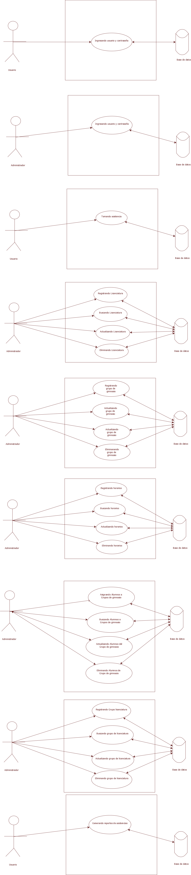

Login de usuario.

Login de administrador



Toma de asistencia



ABC de Licenciatura



ABC de Grupo de Gimnasio



ABC de Horarios



ABC de Alumnos correspondientes al grupo de Gimnasio



ABC de Grupos de Licenciatura



Generar Reporte de Asistencias

## Descripción de Casos de Uso

|  |
| --- |
| Caso de uso: Login |
| Actor: Administrador / usuario |

|  |  |
| --- | --- |
| Curso Normal | Alternativas |
| 1. El usuario ingresará al sistema |  |
| 1. El administrador ingresará su usuario | * 1. En caso de no tener un usuario se registrará en el sistema |
| 1. El usuario o administrador ingresará su contraseña | 2.1) En caso de olvidar su contraseña el sistema mostrara la opción de recuperación |
| 1. El sistema obtiene la información del administrador y lo valida |  |
| 1. El sistema mostrará un mensaje de acceso. |  |

|  |
| --- |
| Caso de uso: Buscando |
| Actor: Administrador |

|  |  |
| --- | --- |
| Curso Normal | Alternativas |
| 1. El usuario seleccionará la opción de búsqueda |  |
| 1. El sistema mostrará un ventana para la búsqueda |  |
| 1. El usuario ingresará el dato que conoce para realizar la búsqueda |  |
| 1. El sistema validará la búsqueda | 6.1) En caso de que no exista el alumno en la base de datos, el sistema mostrará un mensaje. |
| 1. El sistema mostrará los datos obtenidos del alumno |  |

|  |
| --- |
| Caso de uso: Registrando alumno |
| Actor: Administrador |

|  |  |
| --- | --- |
| Curso Normal | Alternativas |
| 1. El usuario ingresará al sistema (Ver caso de uso login) |  |
| 1. El sistema le mostrará un menú con las acciones que puede realizar |  |
| 1. El usuario selecciona la opción Registrar alumno |  |
| 1. El sistema mostrará una ventana con los campos donde ingresará la información del alumno |  |
| 1. El usuario ingresará la información correspondiente |  |
| 1. El sistema comprobará los datos y los agregará a la base |  |
| 1. El sistema mostrará un mensaje para informar al usuario que la acción se ha realizado correctamente. |  |

|  |
| --- |
| Caso de uso: Actualizando alumno |
| Actor: Administrador |

|  |  |
| --- | --- |
| Curso Normal | Alternativas |
| 1. El usuario ingresará al sistema (Ver caso de uso login ) |  |
| 1. El sistema mostrará un menú al usuario |  |
| 1. El usuario seleccionará la opción actualizar alumno (ver caso de uso Buscar alumno) |  |
| 1. El sistema mostrará una ventana con los datos de los alumnos para actualizar |  |
| 1. El usuario modificará los datos correspondientes. |  |
| 1. El sistema validará los datos y los modificará en la base de datos |  |

|  |
| --- |
| Caso de uso: Eliminando Alumno |
| Actor: Administrador |

|  |  |
| --- | --- |
| Curso Normal | Alternativas |
| 1. El usuario ingresará al sistema (Ver caso de uso login) |  |
| 1. El sistema mostrará un menú principal |  |
| 1. El usuario seleccionará la opción de Eliminar Alumno |  |
| 1. El usuario seleccionará al alumno correspondiente (Ver caso de uso Buscar alumno) |  |
| 1. El usuario eliminará al alumno correspondiente. |  |

|  |
| --- |
| Caso de uso: Registrando Licenciatura |
| Actor: Administrador |

|  |  |
| --- | --- |
| Curso Normal | Alternativas |
| 1. El usuario ingresará al sistema (ver caso de uso login) |  |
| 1. El sistema le mostrará al usuario el menú principal |  |
| 1. El usuario seleccionará la opción Registrar Licenciatura |  |
| 1. El sistema mostrará una ventana con la información a ingresar acerca de la licenciatura |  |
| 1. El sistema validará la información y registrará la licenciatura en la base de datos |  |

|  |
| --- |
| Caso de uso: Actualizando licenciatura |
| Actor: Administrador |

|  |  |
| --- | --- |
| Curso Normal | Alternativas |
| 1. El usuario ingresará al sistema (Ver caso de uso login). |  |
| 1. El sistema mostrará un menú al usuario. |  |
| 1. El usuario seleccionará la opción actualizar licenciatura (Ver caso de uso buscar Licenciatura). |  |
| 1. El sistema mostrará una ventana con los datos se la licenciatura para actualizarla |  |
| 1. El usuario modificará los datos correspondientes. |  |
| 1. El sistema validará los datos y los modificará en la base de datos |  |

|  |
| --- |
| Caso de uso: Eliminando Licenciatura |
| Actor: Administrador |

|  |  |
| --- | --- |
| Curso Normal | Alternativas |
| 1. El usuario ingresará al sistema (Ver caso de uso login) |  |
| 1. El sistema mostrará un menú principal |  |
| 1. El usuario seleccionará la opción de Eliminar Licenciatura |  |
| 1. El usuario seleccionará la licenciatura correspondiente (Ver caso de uso buscar) |  |
| 1. El usuario eliminará la licenciatura. |  |

|  |
| --- |
| Caso de uso: Registrando Grupo de Gimnasio |
| Actor: Administrador |

|  |  |
| --- | --- |
| Curso Normal | Alternativas |
| 1. El usuario ingresará al sistema (Ver caso de uso login) |  |
| 1. El sistema mostrará un menú principal |  |
| 1. El usuario seleccionará la opción de registrar grupo de gimnasio |  |
| 1. El sistema mostrar una ventana con la información a ingresar. |  |
| 1. El usuario ingresará los datos requeridos |  |
| 1. El sistema validará la información y la agregará a la base de datos, seguido de esto mostrará un mensaje al usuario informando que la acción se realizó satisfactoriamente |  |

|  |
| --- |
| Caso de uso: Actualizando grupo de Gimnasio |
| Actor: Administrador |

|  |  |
| --- | --- |
| Curso Normal | Alternativas |
| 1. El usuario ingresará al sistema (Ver caso de uso login ) |  |
| 1. El sistema mostrará un menú al usuario |  |
| 1. El usuario seleccionará la opción actualizar licenciatura (Ver caso de uso buscar grupo de gimnasio) |  |
| 1. El sistema mostrará una ventana con los datos del grupo del gimnasio para actualizarlo |  |
| 1. El usuario modificará los datos correspondientes. |  |
| 1. El sistema validará los datos y los modificará en la base de datos |  |

|  |
| --- |
| Caso de uso: Eliminando Grupo gimnasio |
| Actor: Administrador |

|  |  |
| --- | --- |
| Curso Normal | Alternativas |
| 1. El usuario ingresará al sistema (Ver caso de uso login) |  |
| 1. El sistema mostrará un menú principal |  |
| 1. El usuario seleccionará la opción de Eliminar grupo gimnasio |  |
| 1. El usuario seleccionará el grupo correspondiente (Ver caso de uso buscar) |  |
| 1. El usuario eliminará el grupo del gimnasio correspondiente. |  |

|  |
| --- |
| Caso de uso: Registrando Grupo de Licenciatura |
| Actor: Administrador |

|  |  |
| --- | --- |
| Curso Normal | Alternativas |
| 1. El usuario ingresará al sistema (Ver caso de uso login) |  |
| 1. El sistema mostrará un menú principal |  |
| 1. El usuario seleccionará la opción de registrar grupo de licenciatura |  |
| 1. El sistema mostrará una ventana con los datos que necesita ingresar el usuario |  |
| 1. El usuario ingresará los datos solicitados por el sistema |  |
| 1. El sistema validará la información ingresada, la agregará a la base de datos de ser correcta y mostrará un mensaje para informar al usuario que la acción se realizó de manera correcta. |  |

|  |
| --- |
| Caso de uso: Actualizando grupo de licenciatura |
| Actor: Administrador |

|  |  |
| --- | --- |
| Curso Normal | Alternativas |
| 1. El usuario ingresará al sistema (Ver caso de uso login ) |  |
| 1. El sistema mostrará un menú al usuario |  |
| 1. El usuario seleccionará la opción actualizar licenciatura (Ver caso de uso buscar grupo de licenciatura) |  |
| 1. El sistema mostrará una ventana con los datos del grupo de licenciatura para actualizarlo |  |
| 1. El usuario modificará los datos correspondientes y necesarios |  |
| 1. El sistema validará los datos y los modificará en la base de datos |  |
| 1. El sistema mostrará un mensaje al usuario para informar que la acción se ejecutó adecuadamente. |  |

|  |
| --- |
| Caso de uso: Eliminando Grupo licenciatura |
| Actor: Administrador |

|  |  |
| --- | --- |
| Curso Normal | Alternativas |
| 1. El usuario ingresará al sistema (Ver caso de uso login) |  |
| 1. El sistema mostrará un menú principal |  |
| 1. El usuario seleccionará la opción de Eliminar grupo gimnasio |  |
| 1. El usuario seleccionará al alumno correspondiente (Ver caso de uso buscar grupo licenciatura) |  |
| 1. El usuario eliminará el grupo de licenciatura correspondiente. |  |
| 1. El sistema mostrará un mensaje para informar al usuario que la acción se realizó correctamente. |  |

|  |
| --- |
| Caso de uso: Registrando horarios |
| Actor: Administrador |

|  |  |
| --- | --- |
| Curso Normal | Alternativas |
| 1. El usuario ingresará al sistema (Ver caso de uso login) |  |
| 1. El sistema mostrará un menú principal |  |
| 1. El usuario seleccionará la opción de registrar horario |  |
| 1. El sistema mostrará una ventana con los datos que necesita ingresar el usuario |  |
| 1. El usuario ingresará los datos solicitados por el sistema |  |
| 1. El sistema validará la información ingresada, la agregará a la base de datos de ser correcta y mostrará un mensaje para informar al usuario que la acción se ejecutó de manera correcta. |  |

|  |
| --- |
| Caso de uso: Actualizando horario |
| Actor: Administrador |

|  |  |
| --- | --- |
| Curso Normal | Alternativas |
| 1. El usuario ingresará al sistema (Ver caso de uso login ) |  |
| 1. El sistema mostrará un menú al usuario |  |
| 1. El usuario seleccionará la opción actualizar horario (Ver caso de uso buscar horario ) |  |
| 1. El sistema mostrará una ventana con los datos del horario para actualizarlo |  |
| 1. El usuario modificará los datos correspondientes y necesarios |  |
| 1. El sistema validará los datos y los modificará en la base de datos |  |
| 1. Se mostrará un mensaje al usuario para informar que la acción se ejecutó adecuadamente. |  |

|  |
| --- |
| Caso de uso: Eliminando horario |
| Actor: Administrador |

|  |  |
| --- | --- |
| Curso Normal | Alternativas |
| 1. El usuario ingresará al sistema (Ver caso de uso login) |  |
| 1. El sistema mostrará un menú principal |  |
| 1. El usuario seleccionará la opción de Eliminar grupo gimnasio |  |
| 1. El sistema mostrar una ventana para encontrar el horario correspondiente (Ver caso de uso buscar horario) |  |
| 1. El usuario eliminará el horario del gimnasio |  |
| 1. El sistema mostrará un mensaje para informar al usuario que la acción se ejecutó correctamente. |  |

|  |
| --- |
| Caso de uso: Asignando alumnos a grupo |
| Actor: Administrador |

|  |  |
| --- | --- |
| Curso Normal | Alternativas |
| 1. El usuario ingresará al sistema (Ver caso de uso login) |  |
| 1. El sistema mostrará un menú principal |  |
| 1. El usuario seleccionará la opción de registrar alumnos al grupo del gimnasio |  |
| 1. El sistema mostrará una ventana con los alumnos para agregarlos a los grupos. |  |
| 1. El usuario ingresará los datos solicitados por el sistema |  |
| 1. El sistema validará la información ingresada, la agregara a la base de datos de ser correcta y mostrará un mensaje para informar al usuario que la acción se ejecutó de manera correcta. |  |

|  |
| --- |
| Caso de uso: Actualizando alumnos del grupo de gimnasio |
| Actor: Administrador |

|  |  |
| --- | --- |
| Curso Normal | Alternativas |
| El usuario ingresará al sistema (Ver caso de uso login ) |  |
| El sistema mostrará un menú al usuario |  |
| El usuario seleccionará la opción actualizar alumnos (Ver caso de uso buscar alumnos del grupo del gimnasio ) |  |
| El sistema mostrará una ventana con los datos de alumno para actualizarlos |  |
| El usuario modificará los datos correspondientes y necesarios |  |
| El sistema validará los datos y los modificará en la base de datos |  |
| Se mostrará un mensaje al usuario para informar que la acción se ejecutó adecuadamente. |  |

|  |
| --- |
| Caso de uso: Eliminando alumnos del grupo del gimnasio |
| Actor: Administrador |

|  |  |
| --- | --- |
| Curso Normal | Alternativas |
| 1. El usuario ingresará al sistema (Ver caso de uso login) |  |
| 1. El sistema mostrará un menú principal |  |
| 1. El usuario seleccionará la opción de Eliminar alumnos del grupo del gimnasio |  |
| 1. El usuario seleccionará al alumno correspondiente (Ver caso de uso buscar alumnos del grupo del gimnasio ) |  |
| 1. El usuario eliminará el los alumnos del grupo del gimnasio. |  |
| 1. El sistema mostrará un mensaje para informar al usuario que la acción se ejecutó correctamente. |  |

|  |
| --- |
| Caso de uso: Generando Reporte |
| Actor: Usuario |

|  |  |
| --- | --- |
| Curso Normal | Alternativas |
| 1. El usuario ingresará al sistema (Ver caso de uso login) |  |
| 1. El sistema mostrará un menú principal |  |
| 1. El usuario seleccionará la opción de Generar reporte. |  |
| 1. El sistema le mostrará una ventana con una tabla con los datos correspondientes de la asistencia y alumnos de cada grupo |  |
| 1. El usuario seleccionará la opción generar reporte |  |
| 1. El sistema generará un archivo para el uso del usuario. |  |

|  |
| --- |
| Caso de uso: Tomando asistencia |
| Actor: Usuario |

|  |  |
| --- | --- |
| Curso Normal | Alternativas |
| 1. El usuario ingresará al sistema (Ver caso de uso login). |  |
| 1. El sistema mostrará un menú principal. |  |
| 1. El usuario seleccionará la opción de Tomar asistencia. |  |
| 1. El sistema le mostrará una ventana con una tabla que contiene los alumnos correspondientes a cada grupo del gimnasio. |  |
| 1. El usuario seleccionará los alumnos que tengan asistencia. |  |
| 1. El sistema validará los alumnos con asistencia. |  |
| 1. El sistema agregará los datos a la base. |  |

# Historias de Usuario

|  |  |  |  |  |
| --- | --- | --- | --- | --- |
| **Historia de Usuario Iniciar sesión** | | | | |
| Número | 1 | Usuario | Usuario/administrador |  |
| Prioridad en Negocio | | Alta | Riesgo en Desarrollo | Alta |
| Iteración Asignada: | | 1 | | |
| Programador: | | Héctor Edgar Matías Rodríguez | | |
| Descripción | | | | |
| Antes de iniciar la aplicación solicitar el nombre de usuario y la contraseña para tener el acceso al sistema. Hay dos tipos de usuario: El usuario y el administrador con distintos permisos de acceso a los menús. Si los datos fueron ingresado correctamente se mostrara un mensaje de aceptación de lo contrario se mostrará un mensaje de acceso denegado. | | | | |
|
|
|
|
|
|
|
| Observaciones | | | | |
| En caso de no llenar correctamente los campos el usuario no podrá ingresar al sistema. | | | | |
|

|  |  |  |  |  |
| --- | --- | --- | --- | --- |
| **Historia de Usuario Toma Asistencia** | | | | |
| Número | 2 | Usuario | Usuario |  |
| Prioridad en Negocio | | Alta | Riesgo en Desarrollo | Alta |
| Iteración Asignada: | | 1 | | |
| Programador: | | Héctor Edgar Matías Rodríguez | | |
| Descripción | | | | |
| Se debe mostrar el grupo del gimnasio con los alumnos que corresponden a este y una casilla en la cual pueda marcar las asistencias o inasistencia, para así tener un control de los grupos con su respectivo horario. | | | | |
|
|
|
| Observaciones: | | | | |
|  | | | | |
|

|  |  |  |  |  |
| --- | --- | --- | --- | --- |
| **Historia de Usuario Generar Reporte** | | | | |
| Numero | 3 | Usuario | Administrador/Usuario |  |
| Prioridad en Negocio | | Alta | Riesgo en Desarrollo | Alta |
| Iteración Asignada: | | 1 | | |
| Programador: | | Héctor Edgar Matías Rodríguez | | |
| Descripción | | | | |
| El sistema dará la opción de generar reportes de las asistencias tomadas durante un determinado periodo, para así tener el control de los alumnos y al finalizar el semestre agilizar el proceso de liberación. | | | | |
|
|
|
| Observaciones: | | | | |
|  | | | | |
|

|  |  |  |  |  |
| --- | --- | --- | --- | --- |
| **Historia de Usuario Control de Alumnos** | | | | |
| Número | 4 | Usuario | Administrador |  |
| Prioridad en Negocio | | Alta | Riesgo en Desarrollo | Alta |
| Iteración Asignada: | | 1 | | |
| Programador: | | Héctor Edgar Matías Rodríguez | | |
| Descripción | | | | |
| El sistema permitirá que como administrador pueda agregar alumnos, tomando en cuenta su matrícula, nombre, apellidos, edad, su grupo. Así también se permitirá buscar algún alumno ingresando la matrícula y a su vez poder modificar algún dato de dicho alumno. Por último se podrá eliminar un alumno del sistema. | | | | |
|
|
|
|
|
|
|
| Observaciones: | | | | |
|  | | | | |
|

|  |  |  |  |  |
| --- | --- | --- | --- | --- |
| **Historia de Usuario Control de Grupos** | | | | |
| Número | 5 | Usuario | Administrador |  |
| Prioridad en Negocio | | Alta | Riesgo en Desarrollo | Alta |
| Iteración Asignada: | | 1 | | |
| Programador: | | Héctor Edgar Matías Rodríguez | | |
| Descripción | | | | |
| El sistema me permitirá como administrador agregar los grupos correspondientes a cada licenciatura de la universidad, así como en un momento posterior modificar alguna característica del grupo o darlo de baja del sistema | | | | |
|
|
|
| Observaciones: | | | | |
|  | | | | |
|

|  |  |  |  |  |
| --- | --- | --- | --- | --- |
| **Historia de Usuario Control de Licenciaturas** | | | | |
| Numero | 6 | Usuario | Administrador |  |
| Prioridad en Negocio | | Alta | Riesgo en Desarrollo | Alta |
| Iteración Asignada: | | 1 | | |
| Programador: | | Héctor Edgar Matías Rodríguez | | |
| Descripción | | | | |
| Se permitirá que como administrador pueda agregar las licenciaturas existentes en la universidad, modificarlas o eliminarlas de ser necesario. | | | | |
|
|
|
| Observaciones: | | | | |
|  | | | | |
|

|  |  |  |  |  |
| --- | --- | --- | --- | --- |
| **Historia de Usuario Control de Grupos Gimnasio** | | | | |
| Número | 7 | Usuario | Administrador |  |
| Prioridad en Negocio | | Alta | Riesgo en Desarrollo | Alta |
| Iteración Asignada: | | 1 | | |
| Programador: | | Héctor Edgar Matías Rodríguez | | |
| Descripción | | | | |
| Se tendrá la facilidad de agregar los grupos del gimnasio que tendrán actividades en el gimnasio, así como poder modificar alguno de los campos de estos. Y en dado caso de ser necesario eliminarlos. | | | | |
|
|
|
| Observaciones: | | | | |
|  | | | | |
|

|  |  |  |  |  |
| --- | --- | --- | --- | --- |
| **Historia de Usuario Control de Horarios** | | | | |
| Numero | 8 | Usuario | Administrador |  |
| Prioridad en Negocio | | Alta | Riesgo en Desarrollo | Alta |
| Iteración Asignada: | | 1 | | |
| Programador: | | Héctor Edgar Matías Rodríguez | | |
| Descripción | | | | |
| Se tendrá la facilidad de agregar los horarios correspondientes a los grupos que se tendrán del gimnasio, de igual manera se podrán editar y en caso de ser necesario eliminar. El hecho de crear los horarios nos facilitara que un grupo no tenga el mismo horario que otro. | | | | |
|
|
|
| Observaciones: | | | | |
|  | | | | |

# Diagramas de estados

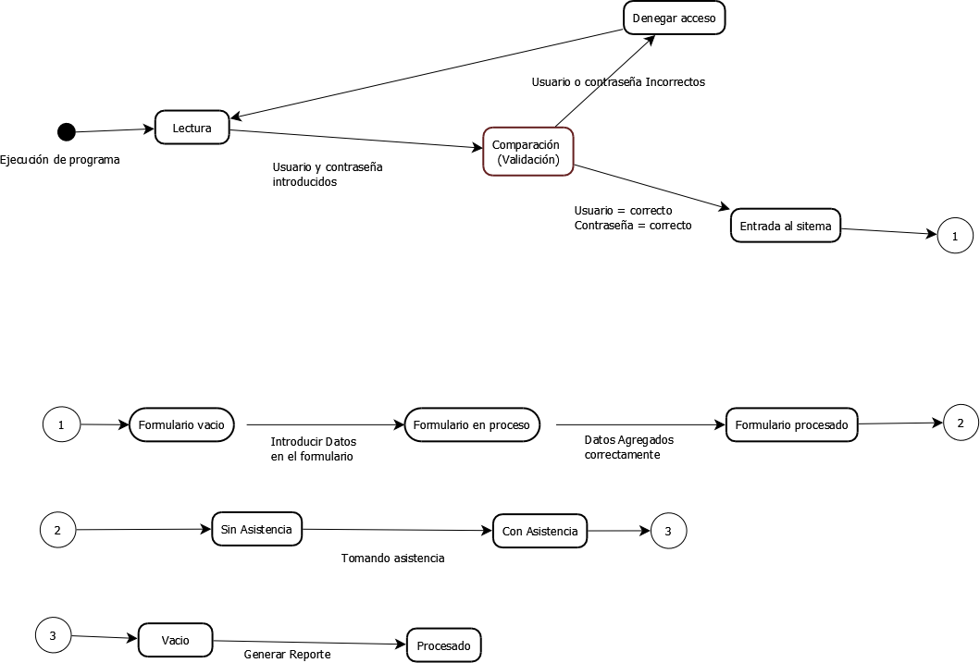

# Diagrama de Actividades

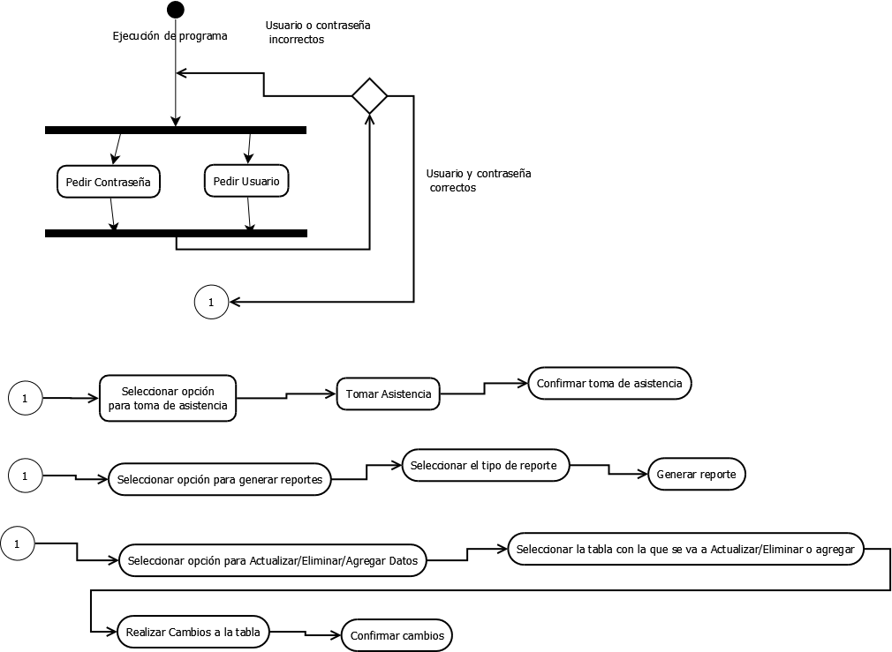

# Diagrama de Flujo de Datos

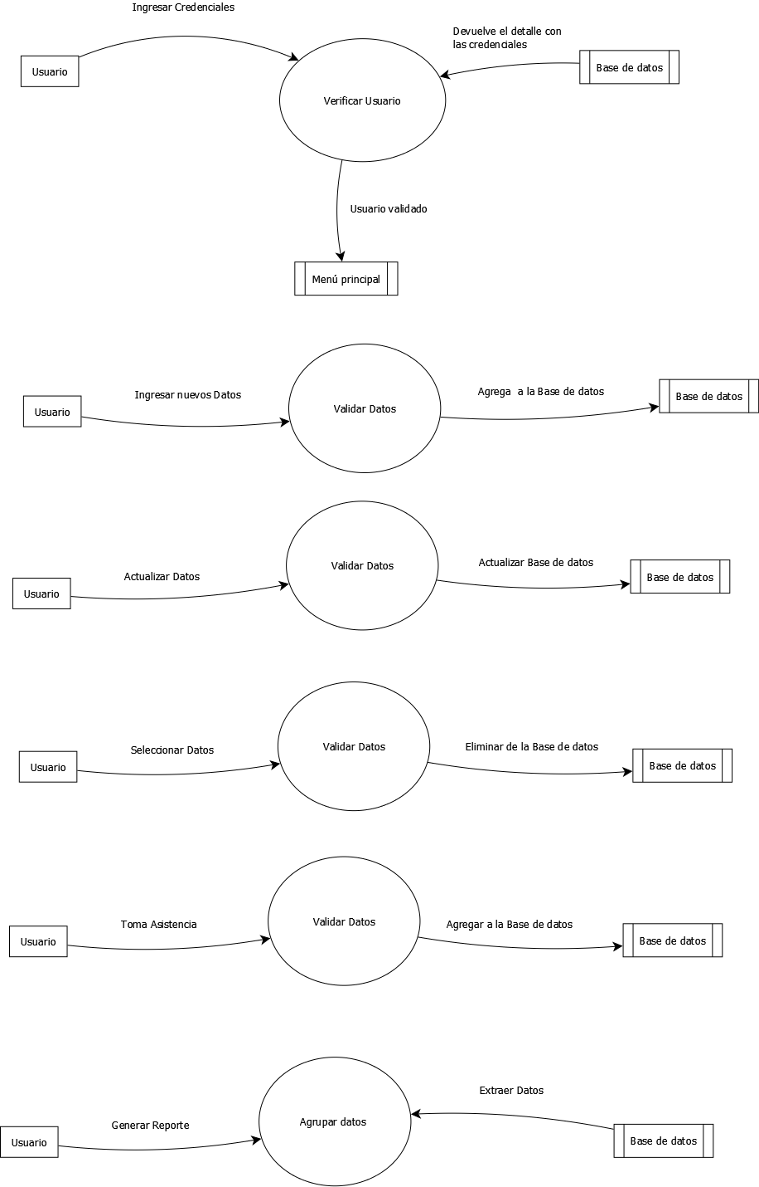

# Diccionario de datos

|  |
| --- |
| Nombre de Archivo: Licenciatura |
| Fecha de creación: 21/10/2016 |
| Descripción: Archivo de los datos generales de la licenciatura |

|  |  |  |  |  |
| --- | --- | --- | --- | --- |
| Campo | Alias | Tipo | Longitud | Descripción |
| idLicenciatura | Codigo_Licenciatura | Numérico | 10 | Clave única de registro de la Licenciatura |
| Nombre | Nombre_Licenciatura | Caracter | 100 | Nombre de la licenciatura |

|  |
| --- |
| Nombre de Archivo: Grupo |
| Fecha de creación: 21/10/2016 |
| Descripción: Archivo de los datos generales del Grupo |

|  |  |  |  |  |
| --- | --- | --- | --- | --- |
| Campo | Alias | Tipo | Longitud | Descripción |
| idGrupo | Código_Grupo | Numérico | 10 | Clave única de registro del Grupo |
| idLicenciatura | Código_Licenciatura | Numérico | 10 | Clave única de registro de la Licenciatura |
| Nombre | Nombre_Grupo | Caracter | 100 | Nombre del grupo |
| Semestre | Semestre_Grupo | Caracter | 100 | Semestre en el que está el grupo |

|  |
| --- |
| Relaciones:  idLicenciatura con Licenciatura |

|  |
| --- |
| Nombre de Archivo: Alumno |
| Fecha de creación: 21/10/2016 |
| Descripción: Archivo de los datos generales del Alumno |

|  |  |  |  |  |
| --- | --- | --- | --- | --- |
| Campo | Alias | Tipo | Longitud | Descripción |
| Matrícula | Código_Alumno | Numérico | 10 | Clave única de registro del Alumno |
| idGrupo | Código_Grupo | Numérico | 10 | Clave única de registro del Grupo |
| Nombre | Nombre_Alumno | Caracter | 100 | Nombre del Alumno |
| Apellidos | Apellidos_Alumnos | Caracter | 100 | Apellido materno y paterno del Alumno |
| Edad | Edad_ Alumnos | Numérico | 2 | Edad del Alumno |

|  |
| --- |
| Relaciones:  idLicenciatura con Licenciatura |

|  |
| --- |
| Nombre de Archivo: HorarioGimnasio |
| Fecha de creación: 21/10/2016 |
| Descripción: Archivo de los datos generales del Horario del gimnasio |

|  |  |  |  |  |
| --- | --- | --- | --- | --- |
| Campo | Alias | Tipo | Longitud | Descripción |
| idHorario | Código_Alumno | Numérico | 10 | Clave única de registro del Alumno |
| nombre | nombre_Horario | Caracter | 100 | Nombre del horario del gimnasio |

|  |
| --- |
| Nombre de Archivo: GrupoGimnasio |
| Fecha de creación: 21/10/2016 |
| Descripción: Archivo de los datos generales del Grupo del Gimnasio |

|  |  |  |  |  |
| --- | --- | --- | --- | --- |
| Campo | Alias | Tipo | Longitud | Descripción |
| IdGimnasio | Código_Gimnasio | Numérico | 10 | Clave única de registro del Gimnasio |
| idHorario | Código_Alumno | Numérico | 10 | Clave única de registro del Alumno |
| Nombre | Nombre_Grupo | Caracter | 100 | Nombre del Grupo |

|  |
| --- |
| Relaciones:  idHorario con HorarioGimnasio |

|  |
| --- |
| Nombre de Archivo: Horas |
| Fecha de creación: 21/10/2016 |
| Descripción: Archivo de los datos generales las horas del Gimnasio |

|  |  |  |  |  |
| --- | --- | --- | --- | --- |
| Campo | Alias | Tipo | Longitud | Descripción |
| idHora | Código_Hora | Numérico | 10 | Clave única de registro de la Hora |
| HoraInicio | Hora_Inicio | Fecha | 14 | Hora de inicio de clases |
| HoraFin | Hora_Fin | Fecha | 14 | Hora de Fin de clase |

|  |
| --- |
|  |

# Plan de Pruebas

Las pruebas que se le aplicarán al Sistema de Asistencia del gimnasio serán de caja negra en la que se verificarán las entradas y salidas del sistema sean correctas.

Lista de pruebas de caja negra:

* Pruebas de entradas de datos
* Prueba de ingreso de cuenta del sistema
* Pruebas de consulta (Listado, actualización y eliminación de registros)
* Pruebas de salidas de información
* Pruebas de generación de fechas para la asistencia
* Pruebas de generación de los registros de la asistencia.
* Pruebas generación de reportes de la asistencia.